|  |
| --- |
|  |
| Task 3  Design Thinking  **Software Engineering and Design** |

Inhaltsverzeichnis

1 Scoping 5

2 Research 5

3 Synthesize 5

4 Design 5

5 Prototyping 5

# Scoping

## Project Scope:

* Anwendungen für den Doktor
* App Web Based (Mobil/Desktop)
* Termine des Arztes

## Out of Scope:

* Anwendungen für den Patienten
* Terminverwaltung durch Rezeptionistin
* Leistungserfassung mit Abrechnung

## Erfolgsmessung Design Thinking:

* Erfolgreiche Validation durch Test-User
* Testen (User, Entwickler)

# Research

## Interview

Wir haben 2 Interviews durchgeführt.

1. Interview mit Leiter einer Behindertenwerkstatt (Herr Zaugg, Silea – Stiftung für integriertes Leben und Arbeit)
   * Verwaltungssystem wird bereits angewendet – ohne spezielle Features zur Erleichterung der Behandlung (Abacus – Software)
   * Wichtig:
     + Leistungserfassung mit IT – Hilfe 🡪 wird zur Zeit auf Papier erfasst
     + Unterstützung zum Piquettdienst 🡪 Plan
2. Interview mit einem ehemaligen Arzt, der in der Psychiatrischen Abteilung tätig war (Herr Lehmann, Dozent BFH)

## Field Study

Es wurde nach ähnlicher Software recherchiert. Folgende Beispiele erscheinen sinnvoll, um gewisse Funktionen zu übernehmen.

* + curaPrax
    - Webbasiert
    - Praxisagenda
    - Elektronische Krankengeschichte
    - Suchfunktion
    - Berichterfassung
    - Rezept
    - Leistungserfassung / Rechnung
    - Quickinfo
    - Sicherheit
    - Patientenverwaltung

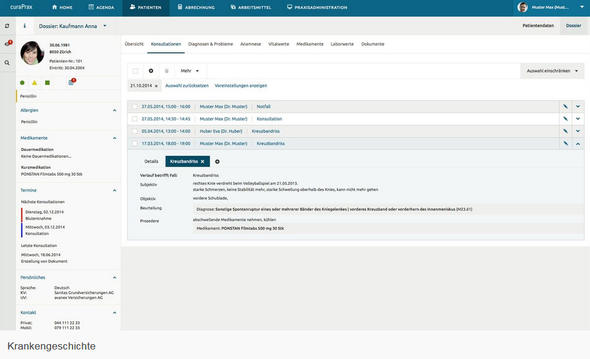

* + ametiq – simed

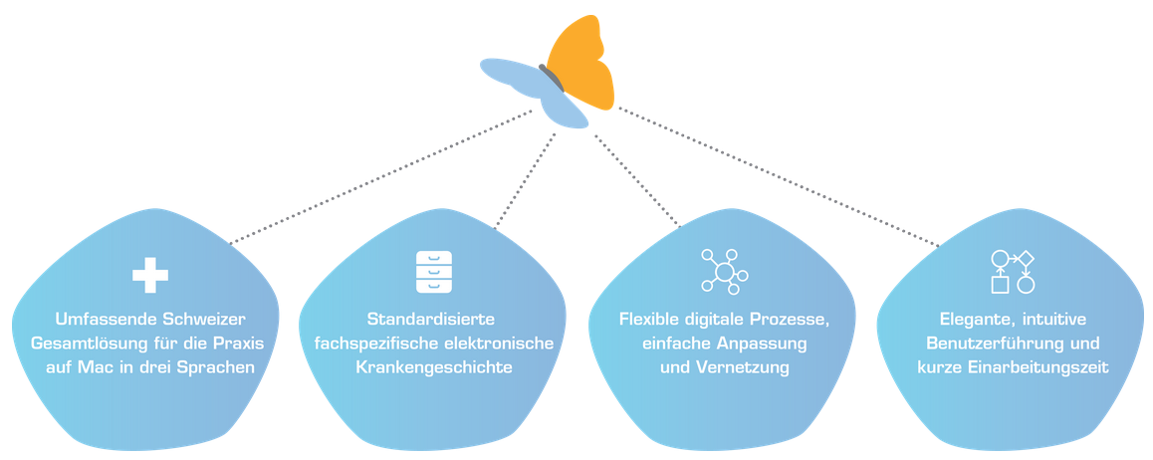

* + epikur
    - Spezielle Funktionen für Psychotherapeuten
  + Smarty
    - Spezielle Funktionen für Psychotherapeuten

Die Software Abacus, welche von der Behindertenwerkstatt verwendet wird, scheint uns eher nicht brauchbar. Die Anwendung ist zu wenig spezifisch, viel zu umfangreich und im Alltag nicht allzu praktisch

# Synthesize

## Collect / Order

## Target Users

Grundsätzlich werden unsere Kunden Privatpraxen im psychiatrischen Bereich sein. Deshalb wird eine Software für ambulante

* Ärzte / Psychiater
* Patienten
* Evtl. Artzsekretärin

## Main Features

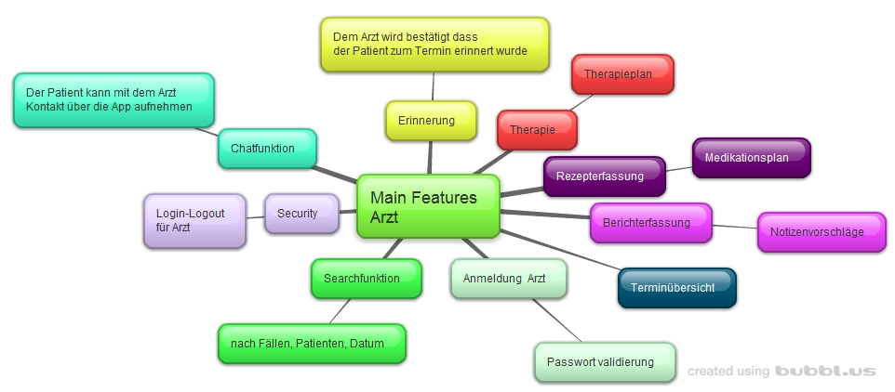

# Design

## Storyboard

# Prototyping